Información sobre el servicio
- Se ofrece información sobre aquellos ingresos no detallados en ninguna partida de la planilla o sus anejos. Los ingresos de indemnización judicial o extrajudicial, los ingresos de premios o concursos y el ingreso de equipos de béisbol de Grandes Ligas y Asociación Nacional de Baloncesto de los EE.UU serán explicados en esta plantilla.
Clasificación del contribuyente
- Individuos
Procedimientos y documentos referentes al servicio
- Ingresos de indemnización judicial o extrajudicial
  - Las cantidades recibidas por indemnización judicial o extrajudicial, pagadas bajo una sentencia dictada por el Tribunal o bajo una reclamación extrajudicial, constituyen, en ciertos casos, ingreso tributable. Este ingreso incluye, entre otras, las siguientes partidas:
    - cualquier parte de la compensación que represente o sustituya pérdida de ingresos o salarios, incluyendo lucro cesante; y
    - la indemnización por salarios dejados de percibir en caso de destitución o suspensión de empleo y sueldo o despidos ilegales.
- Las cantidades recibidas por indemnización judicial o extrajudicial están sujetas a una retención en el origen de un 7%. Estos ingresos son informados en el Formulario 480.6B: Declaración Informativa- Ingresos sujetos a retención.
- Estos ingresos tributan como ingreso ordinario y se informarán en el Anejo F, Parte VII, Columna B. La contribución retenida se informa en el Anejo B Individuo, Parte III, Línea 8.
- Ingresos de premios y concursos
  - Como regla general, los premios ganados en concursos, en juegos de casino, así como las becas ganadas en competencias en las cuales los contribuyentes han participado, son tributables. Por lo tanto, es ingreso tributable el dinero o el valor en el mercado de la propiedad recibida bajo dicho concepto, cuando el contribuyente ha realizado un esfuerzo para obtener el premio o la beca. Si se acoge al cómputo opcional de la contribución, este ingreso se atribuirá en partes iguales a ambos cónyuges.
  - Estos ingresos tributan como ingreso ordinario y se informarán en el Anejo F. Parte VII, Columna C. Este ingreso se informará en el Anejo F, Parte VII, Columna C.
- Ingreso de equipo de béisbol de Grandes Ligas y Asociación Nacional de Baloncesto de los EE.UU.
  - Las cantidades recibidas de un equipo de beisbol de Grandes Ligas (Major League Baseball) o de un equipo de la Asociación Nacional de Baloncesto de los Estados Unidos (NBA), constituyen en ciertos casos, ingreso tributable y están sujetos a una retención en el origen del 20%. Si se acoge al cómputo opcional de la contribución (anejo CO) este ingreso se atribuirá de forma individual al cónyuge que le corresponda.
  - Las cantidades recibidas por Ingreso de equipos de béisbol de Grandes Ligas y Asociación Nacional de Baloncesto de los EE.UU. serán informadas en el Formulario 480.6B: Declaración Informativa- Ingresos sujetos a retención.
- Estos ingresos se informarán en el Anejo F, Parte VII, Columna D. La contribución retenida se informa en el Anejo B Individuo, Parte III, línea 18.
- Si se acoge al cómputo opcional (Anejo CO) de la contribución, estos ingresos no detallados se atribuirán en partes iguales a cada cónyuge.
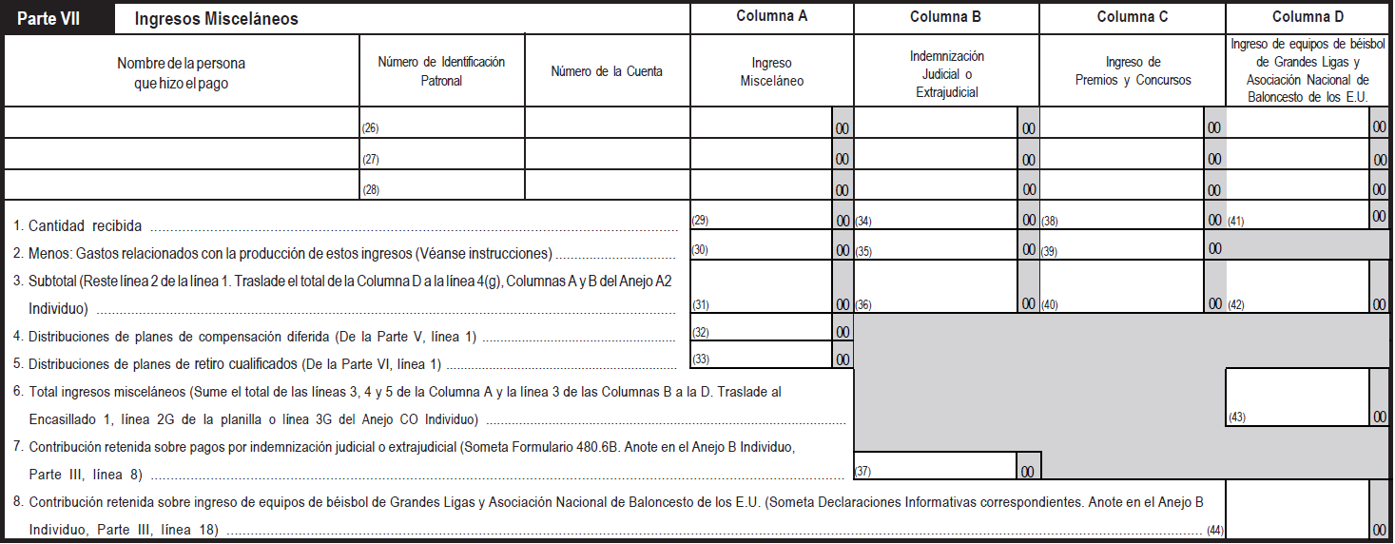
Código, reglamentos o leyes aplicables
- Boletín Informativo 04-03 de 6 de agosto de 2004
- Carta Circular 99-01 de 3 de marzo de 1998
- Código de Rentas Internas para un Nuevo Puerto Rico
  - Sección 1023.07 del Código de 2011
- Determinación Administrativa 05-02 de 10 de junio de 2005
- Determinación Administrativa 07-01 de 12 de enero de 2007
- Determinación Administrativa 08-04 de 22 de mayo de 2008
Sellos de Rentas Internas y métodos de pago
- No aplica.
Ubicación y horarios de servicio
- Lugar: Sistema de Servicio y Atención al Contribuyente “Hacienda Responde”

- Horario: Lunes a Viernes
8:00 am-4:30 pm

- Teléfono: (787) 620-2323
(787) 721-2020
(787) 722-0216

- Fax: (787) 522-5055 / 5056

- Directorio de Colecturía
- Directorio de Distritos de Cobro
- Directorio de Centros de Servicio
- Contacto del Procurador del Contribuyente
Enlaces relacionados
- Anejo B Individuo: Recobro de Créditos Reclamados en Exceso, Créditos Contributivos, y Otros Pagos y Retenciones
- Anejo CO: Cómputo Opcional de la Contribución
- Anejo F Individuo: Otros Intereses
- Portal del Departamento de Hacienda
Preguntas frecuentes
- Al momento de esta revisión no existen preguntas referentes al tema.

